RELATÓRIO V DE FÍSICA II



UNIVERSIDADE DO ESTADO DO RIO DE JANEIRO
INSTITUTO DE FÍSICA
FÍSICA II - EXPERIMENTAL
PROFESSOR: NILSON ANTUNES DE OLIVEIRA
ALUNO: MURILO DE JESUS SANTOS SILVA
CURSO: CIÊNCIA DA COMPUTAÇÃO
PRÁTICA: CARGA E DESCARGA DE CAPACITOR
BANCADA: 4
Sumário

1- Objetivos da experiência - Pág. 3
2- Introdução teórica - Pág. 3
3- Material utilizado - Pág. 3
4- Procedimentos Experimentais - Pág 4
5- Dados Experimentais - Pág. 4
6- Gráfico - Pág. 4
7- Cálculos - Pág. 5
8- Conclusão - Pág. 6
9- Referências Bibliográficas - Pág. 6

Objetivos da experiência
Através dos gráficos das experiências, verificar se a expressão teórica para a descarga de capacitores está correta, assim como as expressões de associação de capacitores em série e paralelo.

Introdução teórica
Capacitor é um um dispositivo de circuito elétrico que tem como função armazenar cargas elétricas e consequente energia eletrostática, ou elétrica. Ele é constituído de duas peças condutoras que são chamadas de armaduras.
Os capacitores são utilizados nos mais variados tipos de circuitos elétricos, nas máquinas fotográficas armazenando cargas para o flash, por exemplo. Eles podem ter o formato cilíndrico ou plano, dependendo do circuito ao qual ele está sendo empregado.
Capacitância:
É a propriedade que os capacitores têm de armazenar cargas elétricas na forma de campo eletrostático, e ela é medida através do quociente entre a quantidade de carga (Q) e a diferença de potencial (V) existente entre as placas do capacitor:
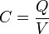

Material Utilizado
* Fonte CC 2 – 20 V
* Cronômetro digital
* Protoboard
* Fios com pinos banana – 4 unidades
* Voltímetro
* Resistores com 150 Ω e 350 Ω
* Multímetro
* Capacitor de µF / 35 V

Procedimento Experimental

Montou-se o circuito com um capacitor de 220µF por 35V, após isso ligou-se-o na fonte de corrente contínua com intuito de se carregar o capacitor envolvido no sistema.
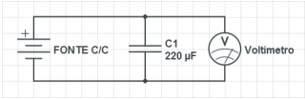

Após carregar o capacitor C1, desligou-se a fonte de corrente contínua do sistema retirando um dos fios que nele estava conectado e mediu-se o tempo dos instantes em que a tensão decaía nos terminais do capacitor C1 com auxílio de um voltímetro e um cronômetro digital.
Dados experimentais

Cálculos

* RESISTÊNCIA ELÉTRICA:

ΔVf – Variação de potencial final em Volts
ΔVi - Variação de potencial inicial em Volts.
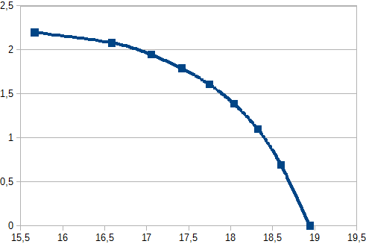
Δt – Variação de tempo em segundos
C – Capacitância
R – Resistência em Ohms
Primeira medição:

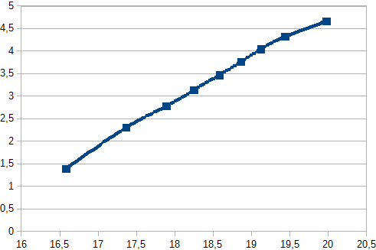
Segunda medição:

Conclusão
Após o experimento ficou claro que as expressões teóricas utilizadas para carga e descarga de capacitores são totalmente válidas. Quanto a resistência R encontrada, conclui-se que a mesma é a resistência interna de nosso voltímetro, que necessita de uma resistência muito grande, que tenda ao infinito.

Referências Bibliográficas
*http://brasilescola.uol.com.br/fisica/capacitores.htm
* Halliday Volume 3 – 8ª Edição

